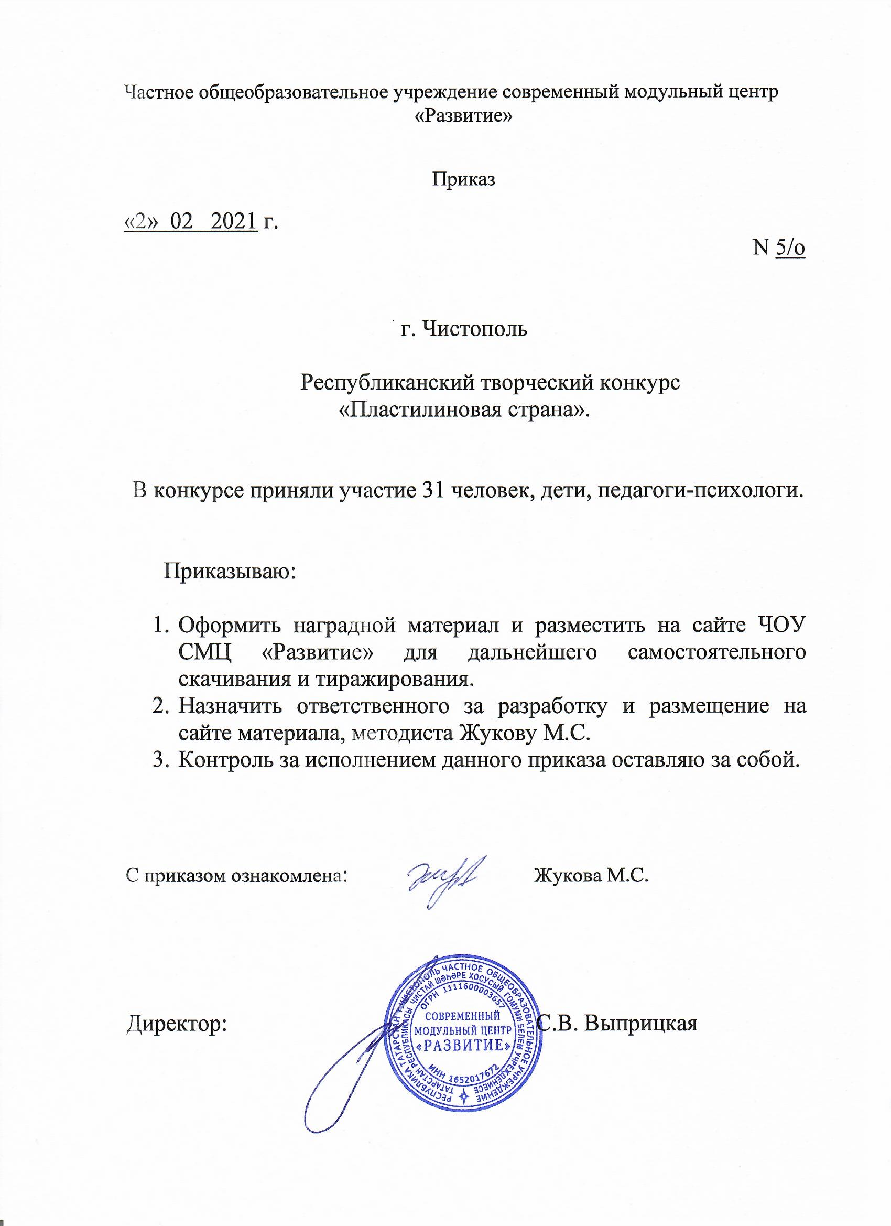

Протокол
Республиканский творческий конкурс
«Пластилиновая страна»
№ | ФИО  участника | возраст | Название работы | Образовательное  Учреждение, город | Ф.И.О. руководителя |  |  | Место
Номинация «Пластилиновый рисунок»
1 | Гумерова Милана Артуровна | 5 лет | «Волшебная бабочка» | МАДОУ «Центр развития ребенка – детский сад №111 «Батыр» г. Набережные Челны | Хайрутдинова Айсылу Ахметвалиевна |  | 1 МЕСТО
2 | Гумеров Тимур Артурович | 3 года | «Сказочный петушок» | МАДОУ «Центр развития ребенка – детский сад №111 «Батыр» г. Набережные Челны | Гайсина Ландыш Шавкатовна |  | 3 МЕСТО
3 | Ибрагимова Рамина Ришатовна | 3 года | «Петушок» | МБОУ Гимназия №2 им. Мулланура . Вахитова, 1 «В» Татарстан, г.Набережные Челны | Файзуллина Флюза Габдулловна |  | 1 МЕСТО
4 | Мирзагито Данис Ильсурович | 5 лет | «Мой любимый динозавр» | МАДОУ детский сад №105 «Дюймовочка» г. Набережные Челны | Мирзагитова Гульгена Раефовна |  | 3 МЕСТО
5 | Торопчина Кира Юрьевна | 7 лет | «Волшебный зимний лес» | муниципальное бюджетное дошкольное образовательное учреждение «Детский сад №9 г. Лениногорска» муниципального образования «Лениногорский муниципальный район» Республики Татарстан | Торопчина Евгения Сергеевна |  | 2 МЕСТО
6 | Таиркина Саша | 4 года | «Наша Армия сильна» | МБДОУ «Староильдеряковский детский сад» Аксубаевский район, село Старое Ильдеряково | Глазкова Наталия Васильевна |  | 2 МЕСТО
7 | Попивненко Константин | 4 года | «Веселый бычок» | МБДОУ Детский сад №8 комбинированного вида Балачак Советского района г. Казани | Хайбуллина Альфия Габдрафиковна |  | УЧАСТНИК
8 | Коротаев Матвей Евгеньевич | 10 лет | «Сказочный дворец» | МАОУ "Средняя общеобразовательная школа №55" Г. Набережные Челны | Гунько Марина Владимировна |  | 2 МЕСТО
9 | Гатина Рузиля Талгатовна | 10 лет | «Мой любимый котенок» | МАОУ "Средняя общеобразовательная школа №55" г. Набарежные Челны | Гунько Марина Владимировна |  | УЧАСТНИК
10 | Филиппова Ксения Александровна | 13 лет | «Улитка под мухомором» | ГБОУ «Нурлатская школа-интернат для детей с ОВЗ» г. Нурлат | Онгина Надежда Александровна |  | УЧАСТНИК
11 | Калмурзина Амалия | 4 года | «По зебре шагай смело» | МБДОУ «Детский сад №94 комбинированного вида» Приволжского района г.Казани | Постнова Светлана Михайловна |  | 1 МЕСТО
12 | Галимов Самат | 5 лет | «Снеговик скучает-детей поджидает» | МБДОУ «Детский сад №94 комбинированного вида» Приволжского района г.Казани | Постнова Светлана Михайловна |  | 3 МЕСТО
13 | Сафина Камилла |  | «Снегирь» | МБДОУ «Детский сад №94 комбинированного вида» Приволжского района г.Казани | Постнова Светлана Михайловна |  | УЧАСТНИК
14 | Ахметзянова Азалия Ильнаровна | 9 лет | «Красавица Жираф и лепестки» | МБОУ «СОШ12» РТ Г.Альметьевск | Гатауллина Фарида Асгатовна |  | 3 МЕСТО
15 | Нигметзянова Элина Альбертовна | 9 лет | «Жирафёнок» | МБОУ «СОШ12» РТ Г.Альметьевск | Гатауллина Фарида Асгатовна |  | УЧАСТНИК
16 | Нургалиева Иолана Ильдаровна | 9 лет | « Жираф на облаках» | МБОУ «СОШ12» РТ Г.Альметьевск | Гатауллина Фарида Асгатовна |  | 3 МЕСТО
17 | Жидкова Диана Алексеевна | 9 лет | «Милый Жирафёнок» | МБОУ «СОШ12» РТ Г.Альметьевск | Гатауллина Фарида Асгатовна |  | УЧАСТНИК
18 | Садыков Руслан Фаридович | 5 лет | Морское царство | МБДОУ «Детский сад №12 «Буратино» общеразвивающего вида» г.Нурлат | Пайгерчева А.П. |  | УЧАСТНИК
19 | Хиневич Евгения Александровна | 12 лет | «Счастье» | МАОУ «СОШ №55» г. Набережные Челны | Васюта Алена Георгиевна |  | 1 МЕСТО
20 | Валеева Алина Альбертовна | 11 лет | «Зимние забавы» | МАОУ «СОШ №55» г. Набережные Челны | Васюта Алена Георгиевна |  | 3 МЕСТО
21 | Рыжкова Милена Константиновна | 12 лет | «После дождя» | МАОУ «СОШ №55» г. Набережные Челны | Васюта Алена Георгиевна |  | 2 МЕСТО
 | Кошкина Елена Дмитриевна | Педагог - психолог | «Мишки» | Муниципальное бюджетное образовательное учреждение «Детский сад комбинированного вида №12 г. Лениногорска» муниципального образования «Лениногорский муниципальный район» Республики Татарстан» |  |  | 1 МЕСТО
Номинация «Пластилиновый коллаж»
23 | Бегунова Дарья | 3 года | «Уточка» | МАДОУ №114 «Челнинская мозаика» Татарстан, г.Набережные Челны | Ибрагимова Роза Зиннуровна |  | 3 МЕСТО
24 | Габбасов Данил Юрьевич |  | «Деревенька» | ГБУ «Лениногорский детский дом» РТ. г.Лениногорск | Французова Ольга Михайловна |  | 1 МЕСТО
25 | Шангараева Айгуль Ирековна | 14 лет | «Талисман на счастье» | МАОУ СОШ №55 г. Набережные Челны | Мухаметшин Инсаф Маратович Гришина Ольга Леонидовна |  | УЧАСТНИК
26 | Гарнюк Глеб Александрович | 7 лет | «Покорение космоса» | МАОУ «СОШ №55» г. Набережные Челны | Рахматуллина Зиля Илгизовна |  | 3 МЕСТО
27 | Диль Ярослав Сергеевич | 7 лет | «Страна Буратиния» | МАОУ «СОШ №55» г. Набережные Челны | Рахматуллина Зиля Илгизовна |  | 2 МЕСТО
Номинация «Пластилиновая поделка»
28 | Шагиева Анаита | 4 года | «Бычок на празднике» | МБДОУ Детский сад №8 комбинированного вида Балачак Советского района г. Казани | Сафина Зарина Рафаиловна |  | УЧАСТНИК
29 | Сабурин Дмитрий Станиславович | 13 лет | «Снегирь на ветке рябины» | ГБОУ «Нурлатская школа-интернат для детей с ОВЗ» г. Нурлат | Онгина Надежда Александровна |  | УЧАСТНИК
30 | Леонтьева Илона Валерьевна | 9 лет | «Жирафик» | МБОУ «СОШ12» РТ Г.Альметьевск | Гатауллина Фарида Асгатовна |  | 3 МЕСТО
31 | Ахметов Эмиль Ленарович | 8 лет | « Дюймовочка » | МБОУ "Гимназия №22" г. Нижнекамск | Гимадиева Зиля Фанилевна |  | 1 МЕСТО

